Courbevoie, le 28 juillet 2026
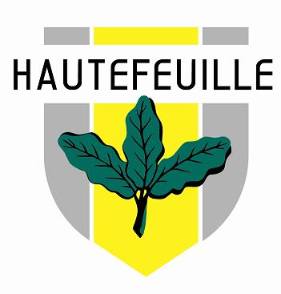

STAGE D’OBSERVATION

Dans le cursus scolaire de Hautefeuille, des séquences d’observation sont prévues. Nous avons choisi de les faire en troisième et en seconde.

Ces stages sont une première prise de contact avec le milieu professionnel et une aide à la réflexion pour l’orientation.

Ce ne sont pas des stages professionnels : les stagiaires n’ont pas à exercer le métier et ne sont pas rémunérés.

Ces stages ont une durée de 2 à 5 jours et doivent se dérouler en période scolaire.

A l’issue du stage, les élèves rendent un rapport de stage :

- Présentation de l’entreprise,
- Présentation de ce que l’élève a fait pendant le stage,
- Bilan personnel (ce que l’on a aimé et pourquoi ; ce que l’on a moins apprécié et pourquoi),
- Conclusion.

C’est aux élèves, avec leur famille, de trouver le stage.

Pour l’année scolaire 2014-2015 : les stages auront lieu la semaine du 15 juin 2015.

Le rapport est à rendre avant le 26 juin.

Hautefeuille établit la convention de stage en trois exemplaires : un pour l’établissement, un pour la famille et un pour l’employeur (sauf si l’employeur fournit un formulaire spécifique).

Merci de nous retourner le formulaire avec les renseignements demandés.

La Direction

